
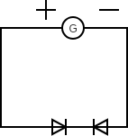
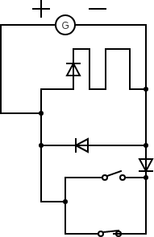
Vos exercices à réaliser :
Pour chacun de ces circuit réponds au questions
1) indique le sens du courant
2) Le circuit est-il ouvert ou fermé ?
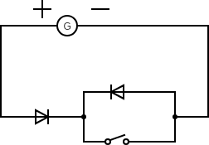
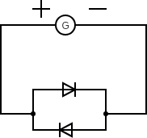
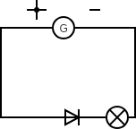

Vos exercices à réaliser :
Pour chacun de ces circuit réponds au questions
1) indique le sens du courant
2) Le circuit est-il ouvert ou fermé ?

Vos exercices à réaliser :
Pour chacun de ces circuit réponds au questions
1) indique le sens du courant
2) Le circuit est-il ouvert ou fermé ?

